

ciclo: daw

MÓDULO DE DESARROLLO WEB ENTORNO SERVIDOR

Tarea Nº 02

Alumno:

Edward-Ionut, Bunoaica

Y1963355C

*Los documentos, elementos gráficos, vídeos, transparencias y otros recursos didácticos incluidos en este contenido pueden contener imprecisiones técnicas o errores tipográficos. Periódicamente se realizan cambios en el contenido. Fomento Ocupacional FOC SL puede realizar en cualquier momento, sin previo aviso, mejoras y/o cambios en el contenido.*

*Es responsabilidad del usuario el cumplimiento de todas las leyes de derechos de autor aplicables. Ningún elemento de este contenido (documentos, elementos gráficos, vídeos, transparencias y otros recursos didácticos asociados), ni parte de este contenido puede ser reproducida, almacenada o introducida en un sistema de recuperación, ni transmitida de ninguna forma ni por ningún medio (ya sea electrónico, mecánico, por fotocopia, grabación o de otra manera), ni con ningún propósito, sin la previa autorización por escrito de Fomento Ocupacional FOC SL.*

*Este contenido está protegido por la ley de propiedad intelectual e industrial. Pertenecen a Fomento Ocupacional FOC SL los derechos de autor y los demás derechos de propiedad intelectual e industrial sobre este contenido.*

*Sin perjuicio de los casos en que la ley aplicable prohíbe la exclusión de la responsabilidad por daños, Fomento Ocupacional FOC SL no se responsabiliza en ningún caso de daños indirectos, sean cuales fueren* *su naturaleza u origen, que se deriven o de otro modo estén relacionados con el uso de este contenido.*

*© 2022 Fomento Ocupacional FOC SL todos los derechos reservados.*

Contenido

1. RA02_A 2

2. RA02_B 3

3. RA02_C 4

4. RA02_D 4

5. RA02_E 5

6. RA02_F 5

7. RA02_G 6

8. RA02_H 7

(Una vez realizado el informe, no olvidar actualizar esta tabla del índice **(F9 + Actualizar toda la tabla)**, con el fin de que se actualicen todos los epígrafes y números de página)

# RA02_A

Crea un archivo index.php.

Embebe código PHP dentro de una estructura HTML. El código debe mostrar la fecha actual en la parte superior de la página utilizando la función date().

Debajo de la fecha, agrega un formulario HTML que permita al usuario ingresar su nombre.

Cuando el formulario se envíe, utiliza PHP para mostrar un saludo personalizado al usuario, como: “Hola, [Nombre]”.

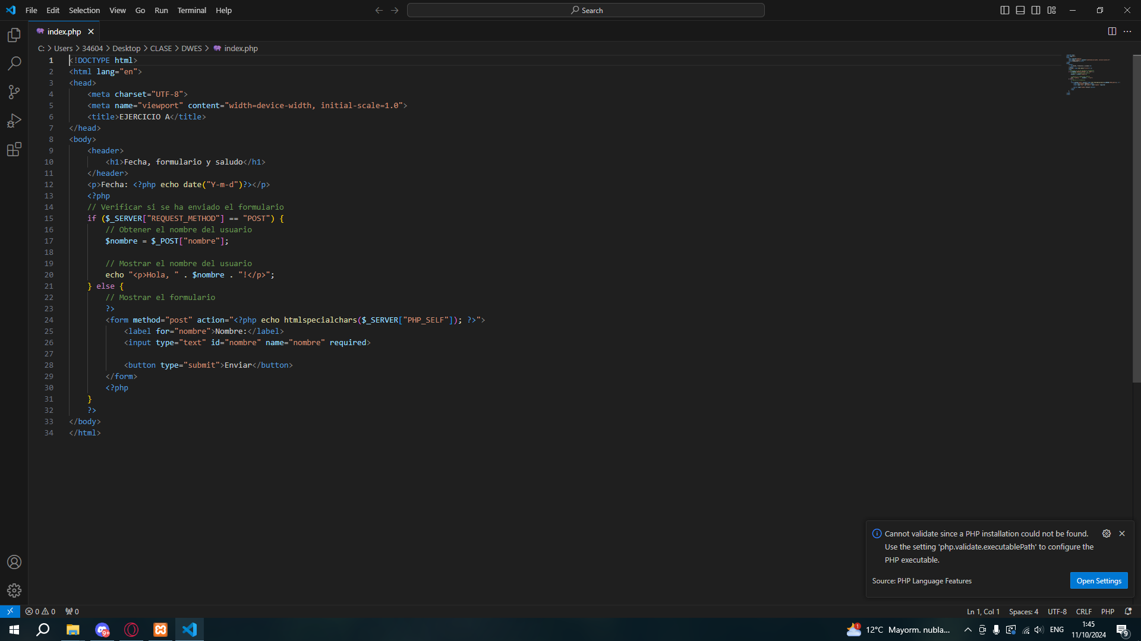

# RA02_B

Crea un archivo productos.txt en el mismo directorio donde trabajarás. El archivo debe contener una lista de productos, cada uno con su nombre y precio, separados por comas. Ejemplo del contenido de productos.txt:

Producto1,100

Producto2,200

Producto3,300

Escribe un script en PHP que lea este archivo de texto (productos.txt) y muestre todos los productos en una tabla HTML.

Cada fila de la tabla debe mostrar el nombre del producto y su precio.

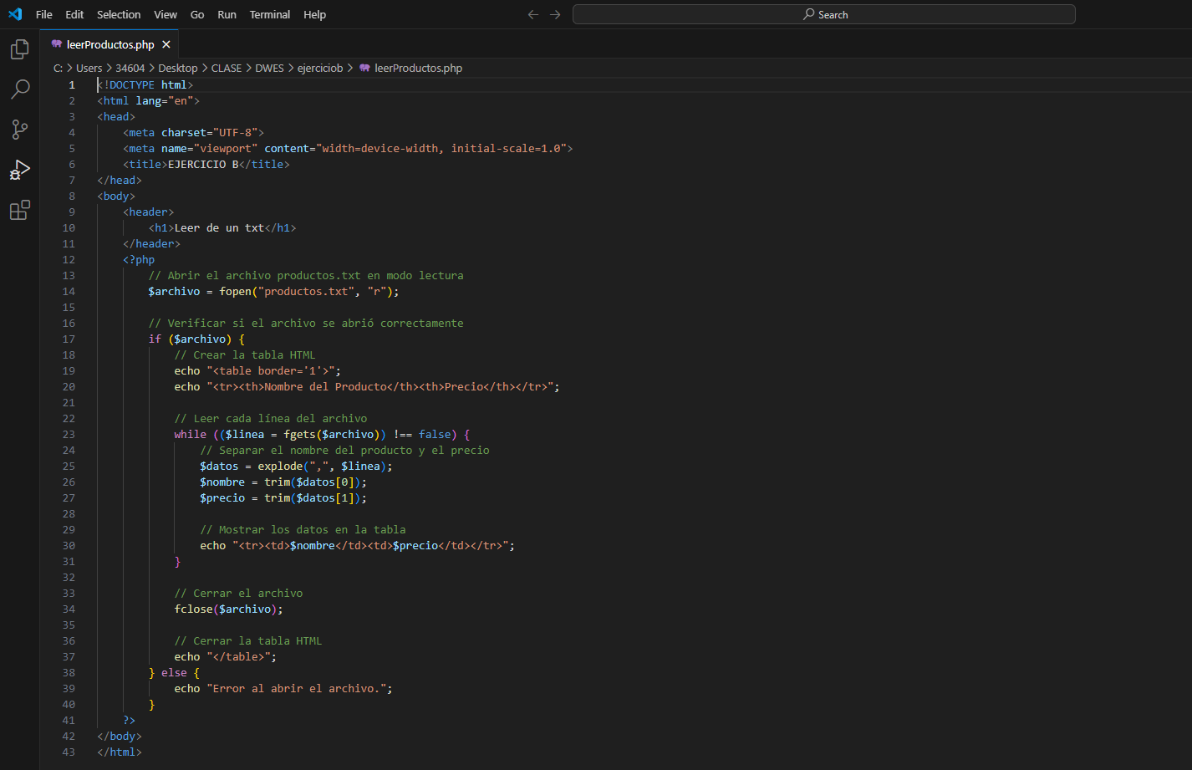

# RA02_C

Explicar brevemente las dos formas de etiquetas más habituales para incluir código de servidor en PHP en una página web HTML.

Principalmente se suele usar la etiqueta <?php al principio, y al final en el cierre se utiliza ?> para acabar el bloque de código.

A parte de la sintaxis larga, tenemos la opción de acortarlo con: <? Para empezar y ?> para acabar el bloque, para esto hay que configurar la directiva de short_open_tag dentro del fichero php.ini

# RA02_D

Crea un archivo calculadora.php.

Este archivo debe mostrar un formulario HTML con dos campos numéricos y una lista desplegable para seleccionar una operación aritmética: sumar, restar, multiplicar o dividir.

Cuando el formulario se envíe, utiliza PHP para realizar la operación seleccionada entre los dos números ingresados y muestra el resultado en la página.

Valida que ambos números sean válidos y que la división no sea por 0.

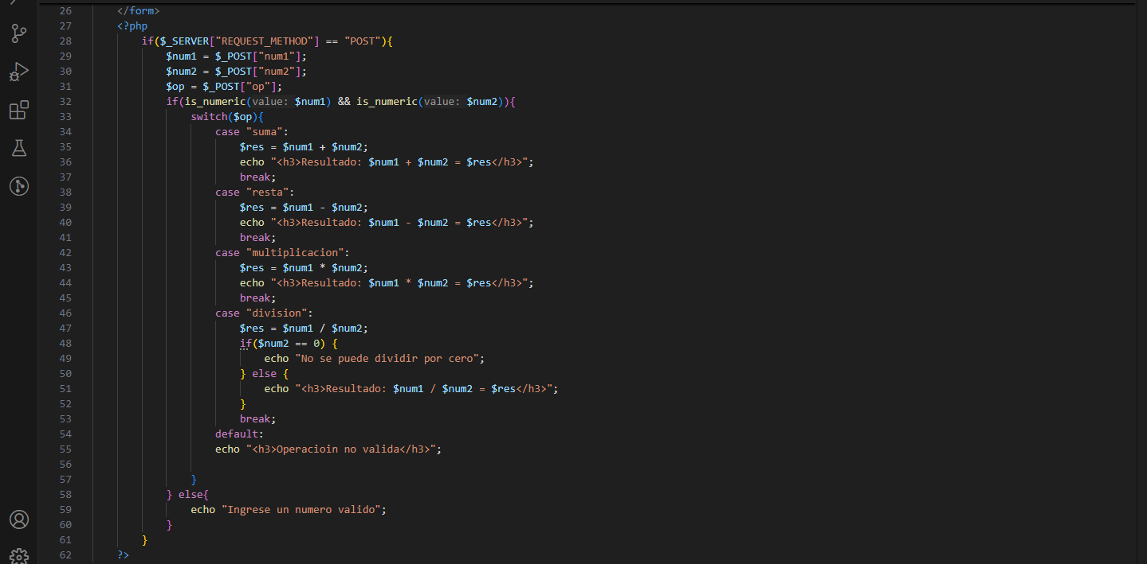

# RA02_E

Escribir un script php que muestre en pantalla las siguientes frases, en líneas diferentes:

* Nombre y NIF del alumno
* El código del script php siempre se incluye entre las etiquetas <?php y ?>

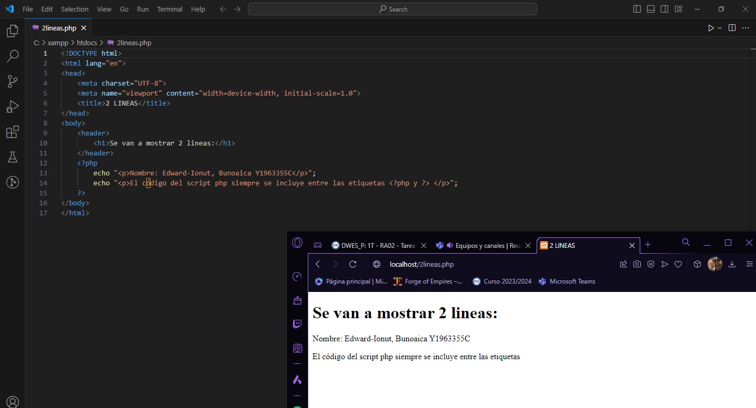

# RA02_F

* + Entre los elementos instalados en XAMPP se encuentra el servidor web Apache y el motor del lenguaje de programación PHP. Indicar cuales son los directorios y archivos más importantes en cuanto al desarrollo de páginas web.

Estos son los directorios y archivos más importantes para el desarrollo web dentro de XAMPP:

**Directorio htdocs:**

htdocs: Este es el directorio raíz para tus sitios web.

index.php: Este archivo es el punto de entrada predeterminado para tu sitio web.

**Directorio phpMyAdmin:**

phpMyAdmin: Esta es una herramienta de administración de bases de datos MySQL.

**Directorio xampp:**

xampp/php: Este directorio contiene los archivos del intérprete de PHP.

xampp/apache: Este directorio contiene los archivos del servidor web Apache.

xampp/mysql: Este directorio contiene los archivos del motor de base de datos MySQL.

**Archivos de configuración:**

httpd.conf: Este archivo se encuentra en el directorio xampp/apache/conf. Es el archivo de configuración principal del servidor web Apache.

php.ini: Este archivo se encuentra en el directorio xampp/php. Es el archivo de configuración principal del intérprete de PHP.

my.ini: Este archivo se encuentra en el directorio xampp/mysql/bin. Es el archivo de configuración principal del motor de base de datos MySQL.

* + Indicar cómo se pueden modificar las siguientes características del motor de php:
* 4 minutos de tiempo máximo de ejecución de un script.

Para establecer un tiempo máximo de ejecución de 4 minutos (240 segundos), puedes utilizar la función set_time_limit():

**set_time_limit(240);**

* No mostrar ningún error que se produzca durante la ejecución de un script.

Para evitar que se muestren los errores durante la ejecución de un script, puedes utilizar la función error_reporting():

**error_reporting(0);**

# RA02_G

Escribir un script php con los siguientes requerimientos:

* + Definir una variable entera con valor 10.
  + Definir una variable decimal con valor 8,22.
  + Definir una variable booleana con valor verdadero.
  + Definir una variable cadena con valor "cadena".
  + Definir una constante con valor 3,14.
  + Mostrar en pantalla todos los valores de las variables.
  + Mostrar en pantalla el resultado de sumar la variable entera y la decimal

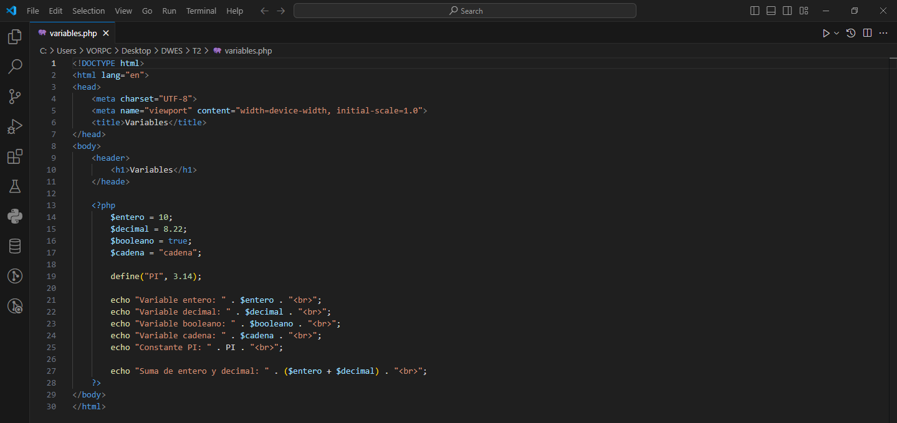

# RA02_H

* Crea un archivo variables.php.
* Define una variable global $mensaje = "Bienvenido al sitio"; fuera de cualquier función.
* Crea una función llamada mostrar_mensaje que intente acceder a la variable $mensaje.
* Usa la palabra clave global dentro de la función para poder acceder a la variable global.
* Agrega otra variable dentro de la función con ámbito local que contenga un mensaje adicional.
* Llama a la función desde fuera y muestra ambos mensajes.

] 